5V电源制作所

一，运作简介：
专业设计 & 制作；输出电压为5V，输出电流范围为：0.05A ～ 2A之各类高性价比的经典RCC小功率开关电源及充电器等电源产品！
二，我们的宗旨: 质量第一， 生存第二， 发展第三！
换言之，就是不赚钱，也要把质量放在第一位！
三，服务对象：
3-1， 手机制造原厂 （以手机充电器配套）；
3-2， MP3 & MP4制造原厂 （以旅行充电器配套）；
3-3， 电话机制造原厂 （以电源充电器配套）；
3-4， 各类小功率数码产品制造原厂 （以旅行充电器配套）；
3-5， 各类定向或特殊小功率产品制造原厂 （以电源充电器配套）；
3-6， 亦可给小功率开关电源(或充电器)制造原厂； 提供方案或技术支持；
四，典例如下：5V/1.2A型；（整机设计，完全遵循3C，CE，UL等安规要求进行）.
4-1， 输入：90 ～ 264VAC \ 47 ～ 63Hz.
  - 输出：5.0V～5.1V \ Load:0.0A～1.2A \ Ripple & Noise≤100mVp_pmax.
  - 具备完善的过压,过载,短路等保护功能.也可根据需求;增加充电转换指示灯等.
五，图例如下：
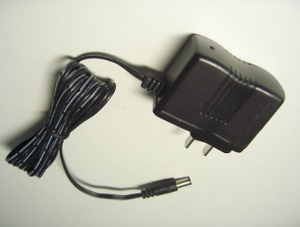
电话： 13724351985（24小时开机），或 13128827405；
电邮： s.m.xiao@163.com
联系人： 肖生
联系地址： 深圳市宝安区石岩镇应人石新村5巷5号202，邮政编码：518108
谢谢您的关注！ 2005 12 05

